

{ 软件工程系列课程教学辅助网站 }

CCB章程

|  |  |  |
| --- | --- | --- |
| 文件状态：  [ ] 草稿  [ ] 正式发布  [√] 正在修改 | 文件标识： | PRD218-G14 |
| 当前版本： | V1.1.0 |
| 作 者： | G14 |
| 完成日期： | 2019-01-09 |

版 本 历 史

|  |  |  |  |  |
| --- | --- | --- | --- | --- |
| 版本/状态 | 修改人 | 审阅人 | 起止日期 | 备注 |
| V0.1.0 | 庄毓勋 | 庄毓勋 | 2019/01/09 | 初稿 |
| V1.1.0 | 庄毓勋 | 庄毓勋 | 2019/1/11 | 通过变更评审 |

CCB章程

**项目名称**： 软件工程系列课程教学辅助网站需求变更管理

**项目执行时间**： 2018年9月27日-2019年1月15

**发起人兼客户**： 杨枨老师、侯宏仑老师

**项目经理**： 庄毓勋

**主要干系人**： 邓晰|PRD-2018组员

陈伟峰|PRD-2018组员

程天柯|PRD-2018组员

诸葛志相|PRD-2018组员

**项目描述**

**项目目标**：

由于本项目需求可能出现变更风险，特此成立本CCB委员会（需求变更控制委员会），控制需求的变更对项目带来巨大风险。

**阶段性内容职权范围：**

|  |  |  |
| --- | --- | --- |
| 角色 | 描述和职责 | 人员 |
| 变更控制委员会主席 | 变更控制委员会主席，如果变更控制委员会未能达成一致，主席通常有最终决定权；针对每个变更请求确定评估人和修改人 | 陈安侍 |
| 评估者 | 受CCB主席要求负责完成变更影响分析的人 | 庄毓勋 |
| 修改者 | 针对批准的变更请求，负责完成产品修改的人 | G14全体成员 |
| 提交者 | 提交新变更请求的人 | G14全体成员 |
| 请求接收者 | 最初接收新提交变更请求的人 | 庄毓勋 |
| 验证者 | 验证变更是否已正确实现的人 | G14全体成员 |

**项目工作流程：**

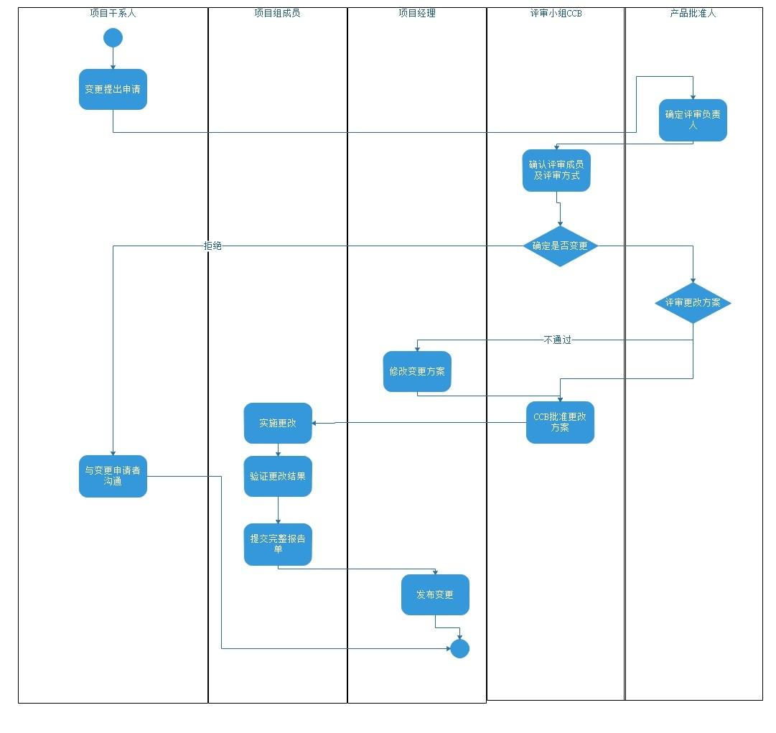

**项目授权：**

由项目总经理和CCB委员会主席进行对本阶段授权。

**文件签署：**

对该项目进行审阅并给予批准

CCB主席：陈安侍

签字：

2019年 月 日

项目经理：庄毓勋

签字：

2019年 月 日

项目经理：庄毓勋

签字：

2019年 月 日

发起人：侯宏仑

签字：

2019年 月 日

发起人：杨枨

签字：

2019年 月 日